Utiliser Etherpad pour un examen de groupe
L'activité “Devoir” permet de créer un espace de dépôt de travail en groupe, l'activité “Etherpad” est quand à lui un espace de travail collaboratif et l'activité “Big Blue Button” un outil de communication audio. Nous allons combiner l'usage de ces trois outils pour créer un examen de groupe :
- réalisation du travail collaboratif sur “Etherpad” : 1 Etherpad par groupe (voir ci-dessous) ;
- échange du groupe audio voire vidéo sur “Big Blue Button” : 1 BBB par groupe (voir Créer et utiliser une webconférence BigBlueButton (BBB)) ;
- dépôt du travail final dans “Devoir” en mode rendu de groupe (Voir Créer un devoir de groupe).

Créer un Etherpad de Groupe

Étape 1 : lancer l'ajout d'une activité Etherpad
- activer le mode édition :
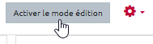
- Cliquer dans la section souhaitée sur “Ajouter une activité ou ressource” :
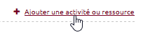
- Choisir “Etherpard Lite” et cliquer sur “Ajouter” :
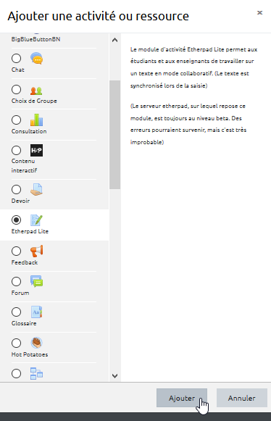
- Écrire un nom pour le document collaboratif :
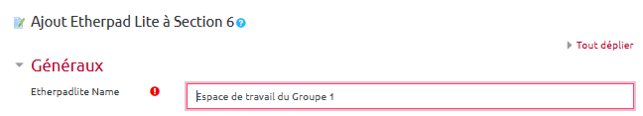

Étape 2 : Restreindre l'accès au groupe
- cliquer sur le volet “Restreindre l'accès” :

* cliquer sur “Ajouter une restriction” :
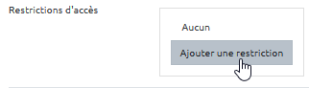
- Cliquer sur “Groupe” :
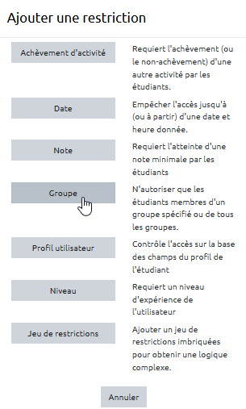
- Choisir le groupe à qui est destiné cet Etherpad :
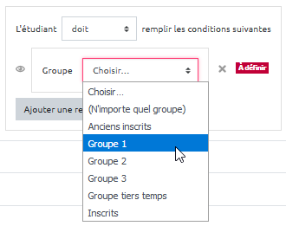
- cliquer sur l’œil pour le barrer (pour qu'il n'y ait que le groupe sélectionné qui puisse voir et accéder l’Etherpad, afin d'éviter toute confusion) :
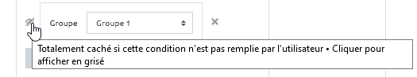

Étape 3 : si besoin, ajouter des éléments dans l'espace d'écriture collaborative (consignes, description, etc.)
- Cliquer sur “Enregistrer et afficher”
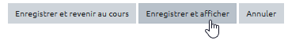
- Copier-coller ou écrire les éléments souhaités :


